Feste e eventi culturali in Italia

A In Italia ci sono molte feste. Ecco una lista di feste importanti. In questi giorni gli italiani non lavorano! Scegli la frase in basso che corrisponde a ogni festa (come nell’esempio)

Esempio. Capodanno: Il primo gennaio ………(c)…………….
- La Befana: Il 6 gennaio. ………………………….
- Pasqua: A marzo o aprile. ………………………….
- Pasquetta: …………………………. . Tanti italiani fanno picnic in campagna.
- Festa del lavoro: Il primo maggio ………………………….
- Ferragosto: Il 15 agosto ………………………….
- Tutti i Santi: Il primo novembre
- Natale: Il 25 dicembre ………………………….

- Come in molti paesi è la festa dei lavoratori.
- Fa molto caldo.
- Gli italiani festeggiano l’arrivo del nuovo anno.
- Il lunedì dopo Pasqua
- La grande festa cristiana.
- La nascita di Gesù Bambino.
- Si dice anche Epifania.

B Nelle grandi città si festeggia il santo patrono. Segna dove sulla carta dell’Italia
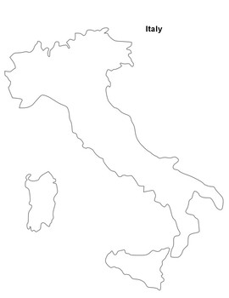
- A Venezia (25 aprile)
- A Torino, Genova e Firenze (24 giugno)
- A Roma Santi Pietro e Paolo (29 giugno)
- A Palermo, Santa Rosalia (15 luglio)
- A Napoli, San Gennaro (19 settembre)
- A Bologna, San Petronio (4 ottobre)
- A Milano Sant’Ambrogio (7 dicembre)

C Poi ci sono tanti eventi culturali – Ecco una piccola scelta. Collega le immagini con gli eventi in basso:

- La settimana della moda a Milano
- Il Palio di Siena – una corsa di cavalli nel centro della città
- Il carnevale di Venezia
- I mercatini di Natale
- Il salone internazionale del libro
- La notte dei musei – tutti i musei rimangono aperti

a) | b) | c)
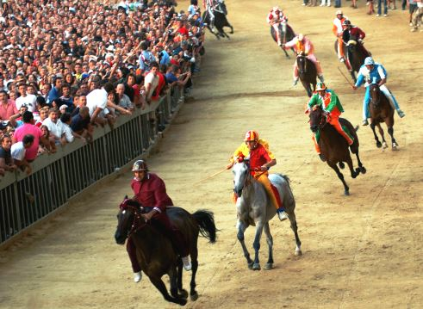
d) | e) | f)
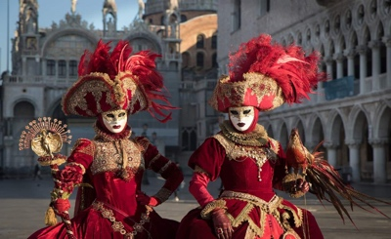 | 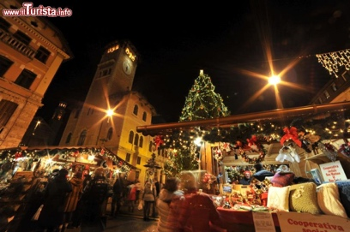 | 